Vánočka / mazanec s rozinkami a mandlemi
balený výrobek

Charakteristika výrobku:
Vánočka / Mazanec je druh sladkého pečiva z kynutého těsta. Vánočka je pletená ze šesti nebo z osmi pramenů. Tvarem má připomínat malého Ježíška zabaleného v peřince. Na povrchu je výrobek lesklý a sypaný mandlemi.
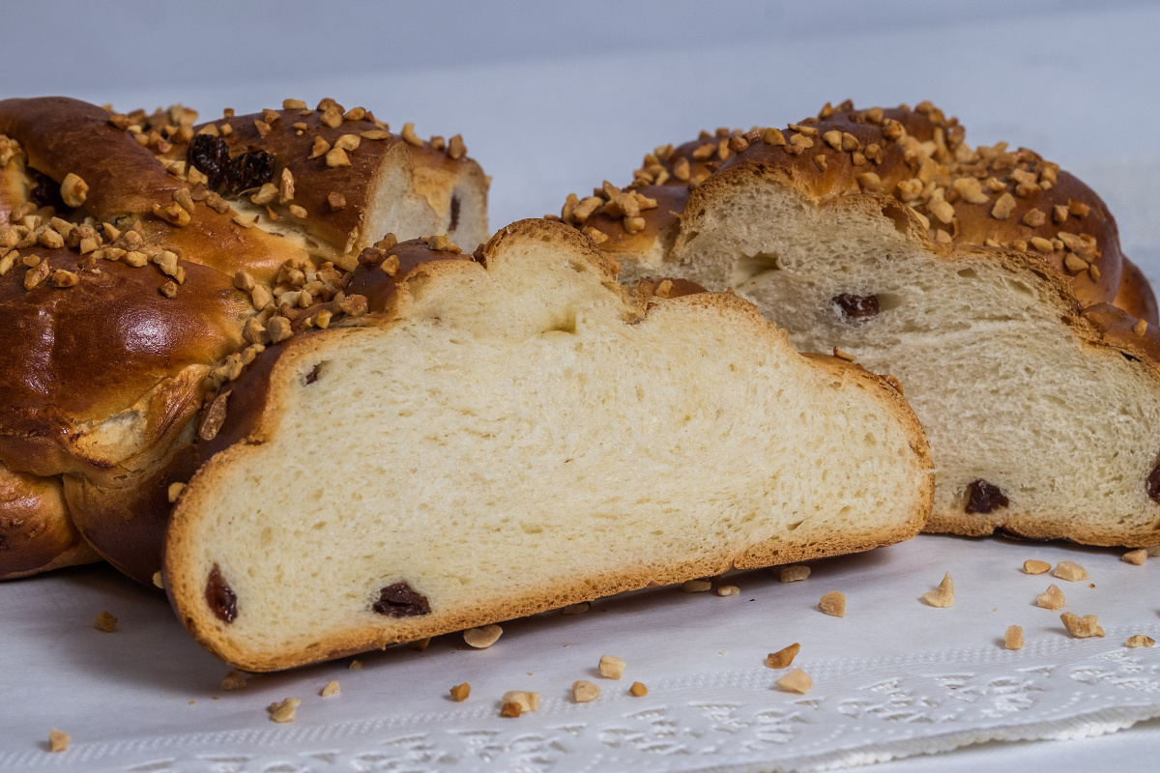
Gramáž:
0002803 Vánočka s rozinkami a mandlemi 400g
0002804 Vánočka s rozinkami a mandlemi 700g
0002703 Mazanec s rozinkami a mandlemi 400g
0002704 Mazanec s rozinkami a mandlemi 700g
0002708 Mazanec s rozinkami a mandlemi 200g

Složení:
pšeničná mouka 100%, voda, cukr, řepkový olej, Diapol (pšeničná mouka, cukr, sušené mléko, ječná sladová mouka, sušená syrovátka, emulgátor (E471)), droždí, rozinky 4%, vaječná melanž (vaječná melanž, sůl, kyselina E260, regulátor kyselosti E270, E325), sůl, mandle 2%.

Datum minimální trvanlivosti:
5 dní

Alergeny:
obiloviny obsahující lepek, mléko a výrobky z něj (včetně laktózy), vejce a výrobky z nich, mandle;
výrobek může obsahovat stopy: sóji, skořápkových plodů a sezamová semena.

Země původu:
Česká republika
Výživové údaje ve 100g hotového výrobku
Energetická hodnota | 1570 kJ
 | 375,21 kcal
Tuky | 7,87 g
z toho nenasycené mastné kyseliny | 1,12 g
Sacharidy | 64,75 g
z toho cukry | 15,37 g
Vláknina | 2,45 g
Bílkoviny | 9,59 g
Sůl | 0,92 g

